МНЕМОТАБЛИЦЫ

«Яблоко (загадка)»

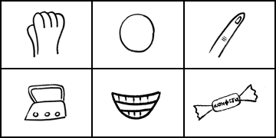

Само с кулачок, | круглый бочок. | Тронешь пальцем -
гладко, | а откусишь - | сладко.

